TRƯỜNG ĐẠI HỌC BÁCH KHOA HÀ NỘI
VIỆN CÔNG NGHỆ THÔNG TIN VÀ TRUYỀN THÔNG



ĐỀ TÀI
PHÂN TÍCH VÀ THIẾT KẾ HỆ THỐNG THÔNG TIN
“QUẢN LÝ CHUỖI CUNG ỨNG”

TÀI LIỆU THIẾT KẾ HỆ THỐNG

Giảng viên hướng dẫn: TS. Đào Thành Chung
Sinh viên thực hiện: Vũ Thị Ngọc – 20166531

Hà Nội – 24/12/2018
MỤC LỤC
I.Giới thiệu 4
1. Mục đích 4
2. Tổng quan về tài liệu 4
II. Thiết kế cơ sở dữ liệu 4
1. Bảng user 4
2. Bảng product 4
3. Bảng provider_product 5
4. Bảng product_category 5
5. Bảng order_detail 5
6. Bảng order 5
7. Bảng container_product_log 5
8. Bảng container_product_detail 5
9. Bảng container 6
Mối quan hệ giữa các bảng: 6
III. Thiết kế giao diện người dùng 6
1. Giao diện đăng nhập 6
2. Giao diện đăng ký tài khoản 8
3. Giao diện tạo mới hàng hóa 9
4. Giao diện danh sách hàng hóa 9
5. Giao diện cập nhật thông tin hàng hóa 10
6. Giao diện danh sách nhóm hàng hóa 10
7. Giao diện tạo kho hàng 11
8. Giao diện danh sách kho hàng 11
9. Giao diện thông tin cơ bản của kho hàng 12
10. Giao diện tình trạng kho hàng 12
11. Giao diện lưu chuyển hàng hóa 13
12. Giao diện lịch sử kho hàng 13
13. Giao diện thống kê kho hàng 14
14. Giao diện tạo đơn nhập hàng 14
15. Giao diện danh sách đơn hàng 15
16. Giao diện thông tin đơn hàng 16
17. Giao diện danh sách người dùng 16
18. Tạo nhân viên mới 18
19. Giao diện của nhà phân phối 18
20. Giao diện lựa chọn sản phẩm 19
21. Quản lý đơn hàng của nhà cung cấp 19
22. Thông tin đơn hàng 20
23. Giao diện thay đổi thông tin cá nhân 20
24. Giao diện đặt hàng của siêu thị 21
26. Đơn đặt hàng của siêu thị 22

I.Giới thiệu

1. Mục đích
Tài liệu này cung cấp bản thiết kế bao gồm các thành phần: thiết kế cơ sở dữ liệu, thiết kế giao diện người dùng.
Xây dựng cơ sở dữ liệu cho phép mô tả hệ thống về mặt cơ sở dữ liệu. Nó nói lên các thông tin và dữ liệu mà hệ thống cần lưu trữ.
Bản thiết kế cũng miêu tả cách thức các use-case tương tác với hệ thống như thế nào.
Bản thiết kế hướng đến các đối tượng là lập trình viên, giúp lập trình viên có cái nhìn về thiết kế của hệ thống để từ đó code.

2. Tổng quan về tài liệu
Tài liệu bao gồm các phần:
- Phần 1: Thiết kế cấu trúc dữ liệu. Phần này sẽ thiết kế cơ sở dữ liệu của hệ thống.
- Phần 2: Thiết kế giao diện người dùng.

II. Thiết kế cơ sở dữ liệu

1. Bảng user
Chứa thông tin về tài khoản đăng nhập hệ thống.
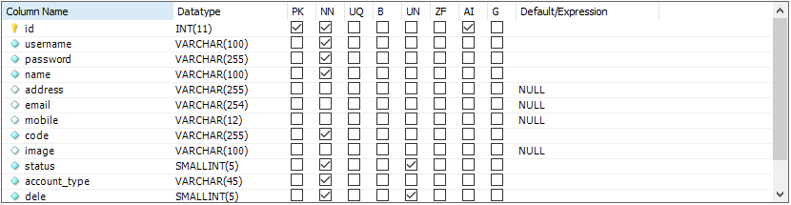

2. Bảng product
Chứa thông tin về sản phẩm của nhà phân phối.
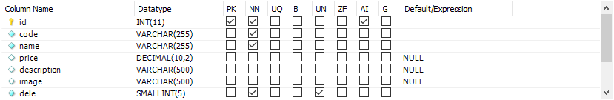

3. Bảng provider_product
Chứa thông tin về các sản phẩm của nhà cung cấp.
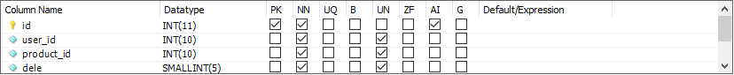

4. Bảng product_category
Chứa thông tin về các nhóm hàng hóa.
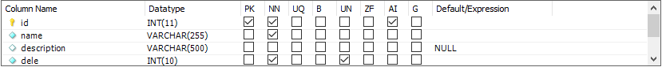

5. Bảng order_detail
Chứa thông tin chi tiết của các đơn hàng (nhập hàng, đặt hàng).
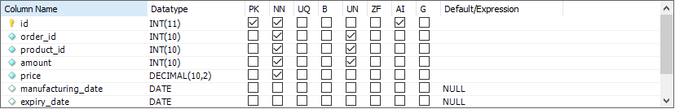

6. Bảng order
Chứa thông tin cơ bản của các đơn hàng (nhập hàng, xuất hàng).
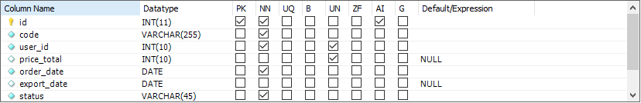

7. Bảng container_product_log
Lưu giữ lịch sử lưu chuyển hàng hóa giữa các kho hàng.
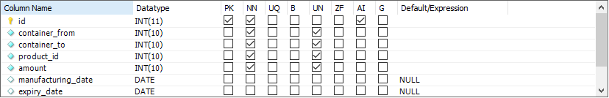

8. Bảng container_product_detail
Chứa thông tin chi tiết về các hàng hóa có trong kho.
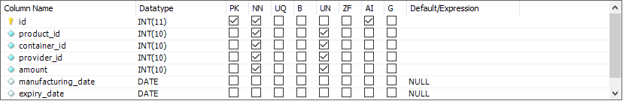

9. Bảng container
Chứa thông tin cơ bản về các kho hàng của nhà phân phối.
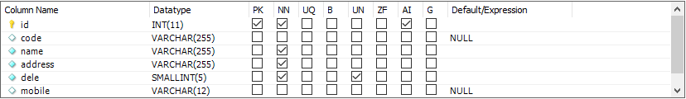

Mối quan hệ giữa các bảng:
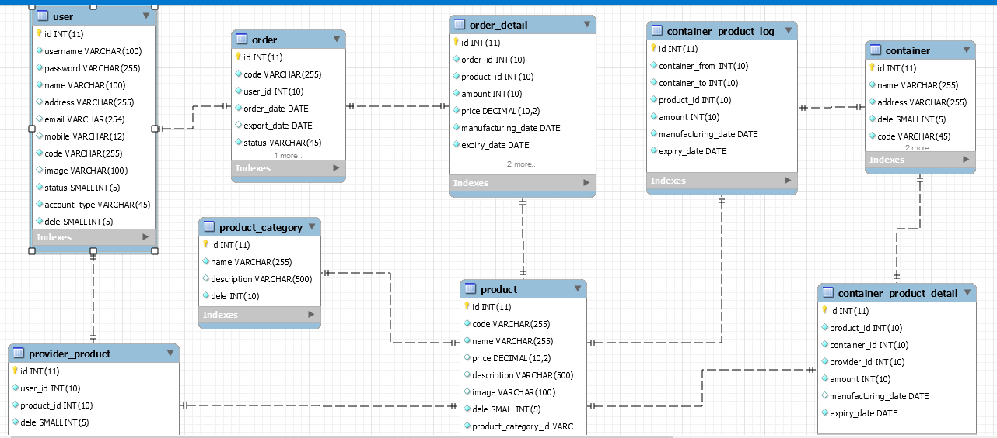

III. Thiết kế giao diện người dùng

1. Giao diện đăng nhập

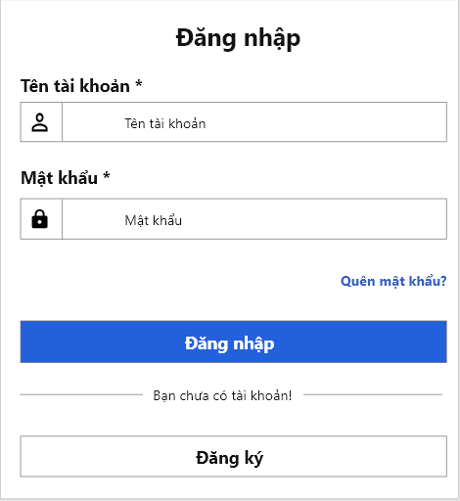

2. Giao diện đăng ký tài khoản
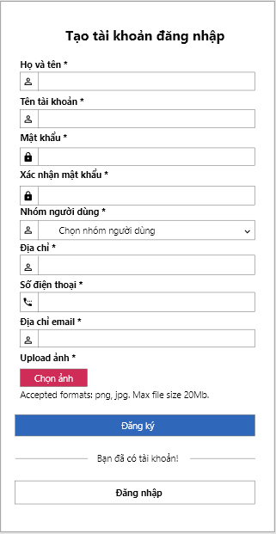

3. Giao diện tạo mới hàng hóa
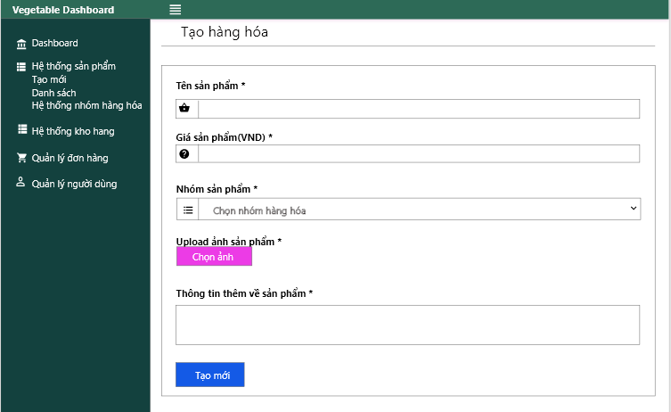

4. Giao diện danh sách hàng hóa
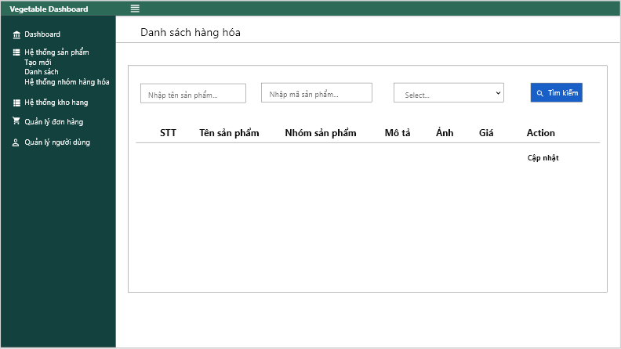

5. Giao diện cập nhật thông tin hàng hóa
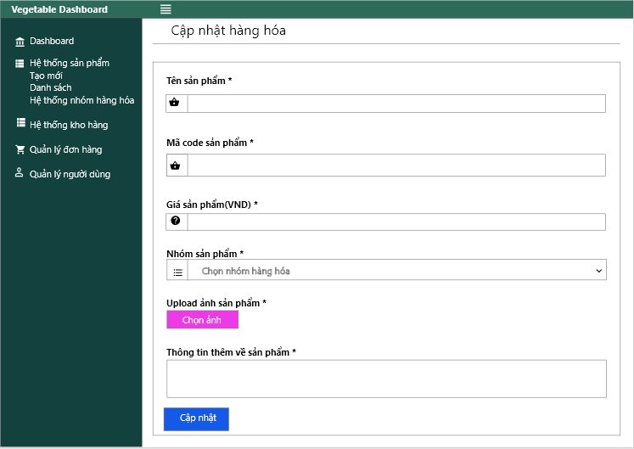

6. Giao diện danh sách nhóm hàng hóa
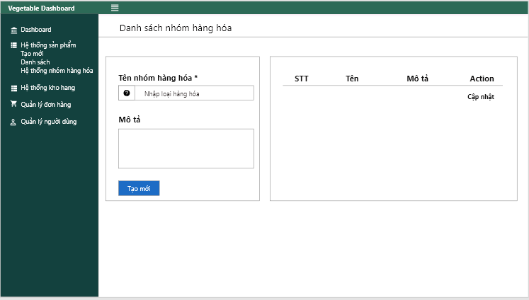

7. Giao diện tạo kho hàng
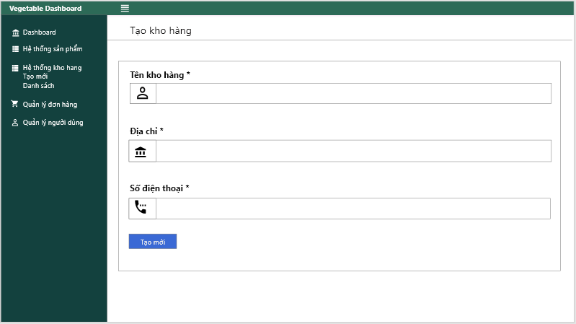

8. Giao diện danh sách kho hàng
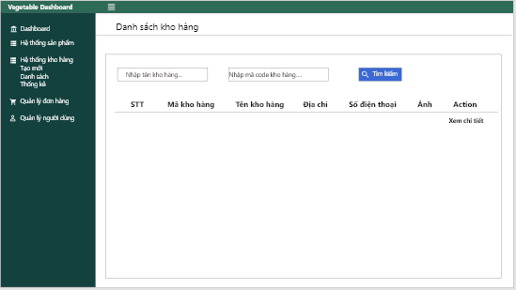

9. Giao diện thông tin cơ bản của kho hàng
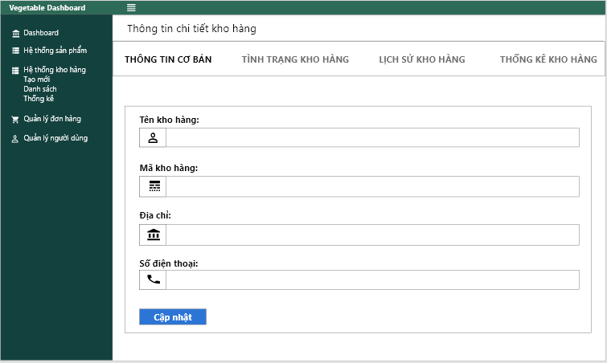

10. Giao diện tình trạng kho hàng
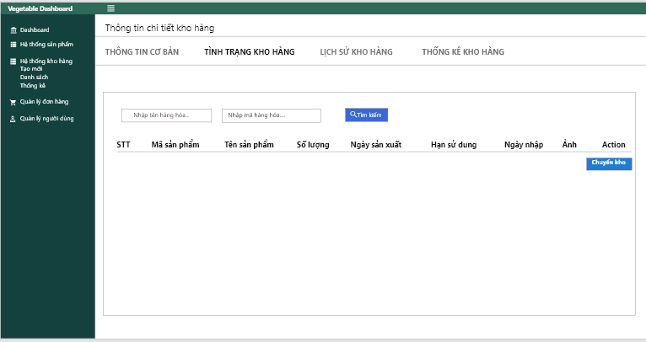

11. Giao diện lưu chuyển hàng hóa
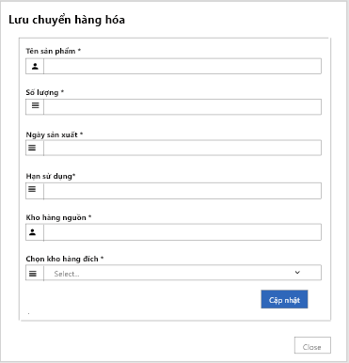

12. Giao diện lịch sử kho hàng
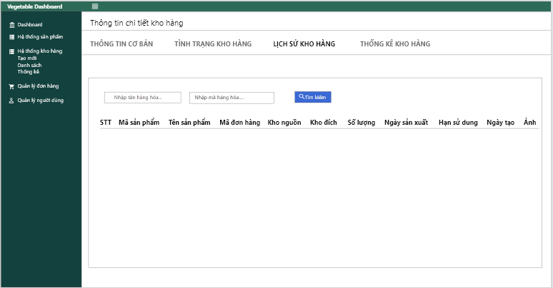

13. Giao diện thống kê kho hàng
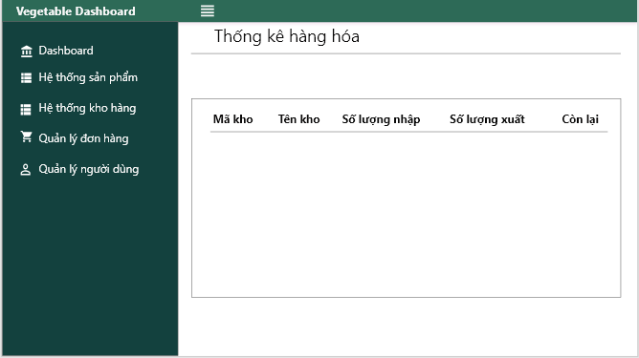

14. Giao diện tạo đơn nhập hàng
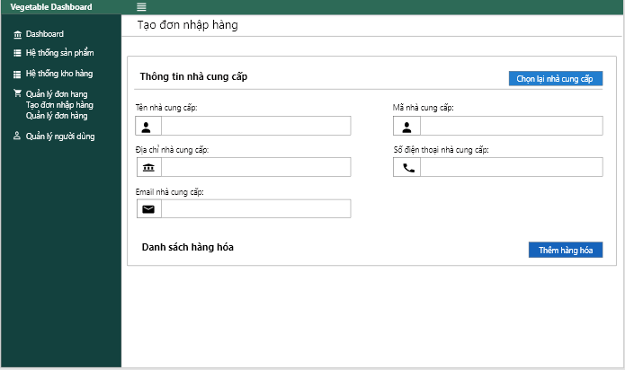
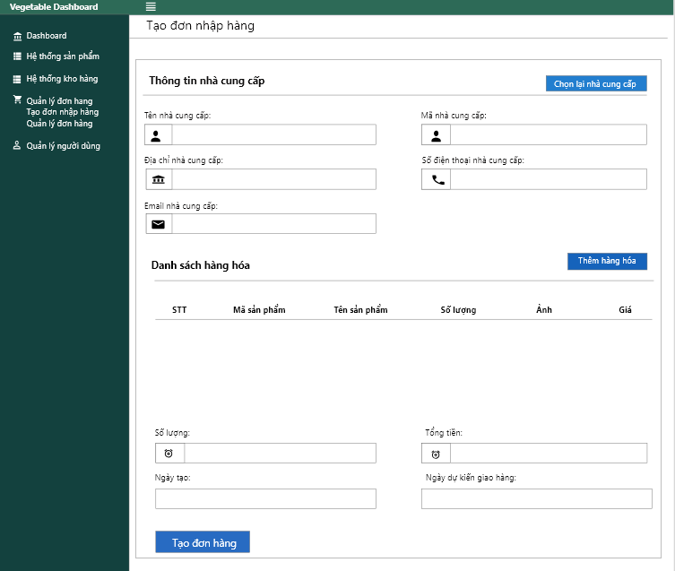

15. Giao diện danh sách đơn hàng
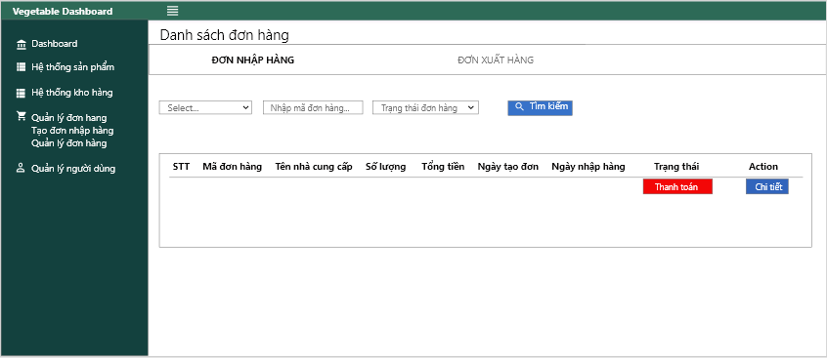
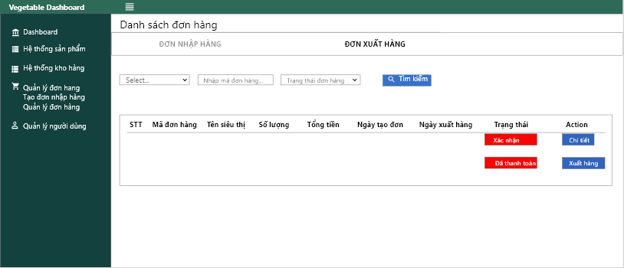

16. Giao diện thông tin đơn hàng
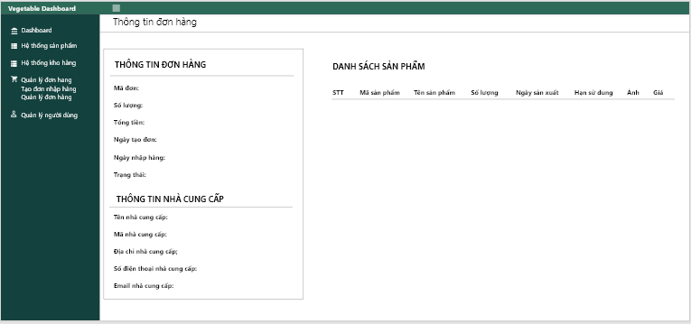

17. Giao diện danh sách người dùng
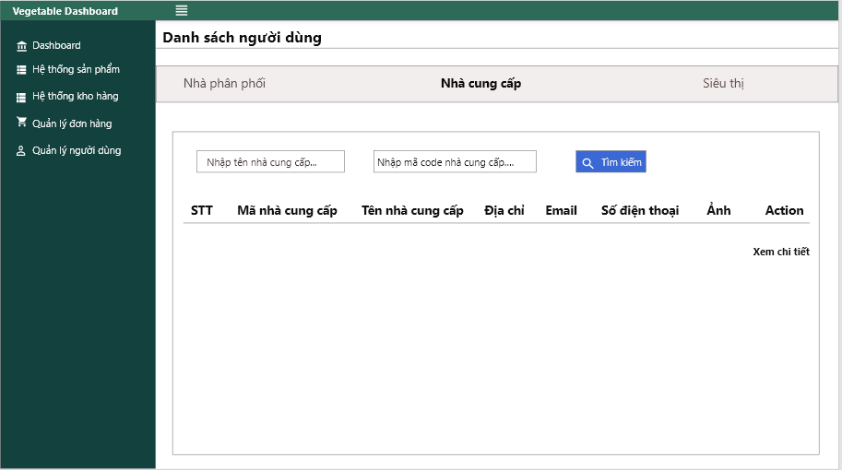

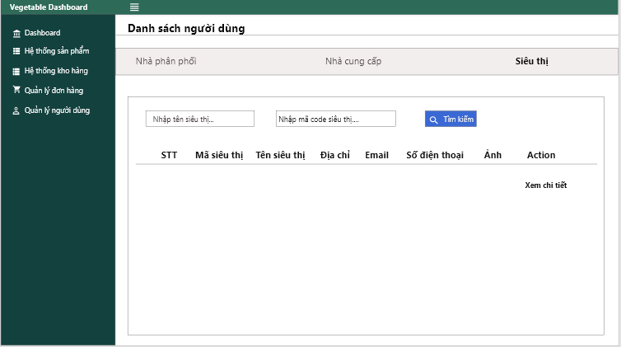

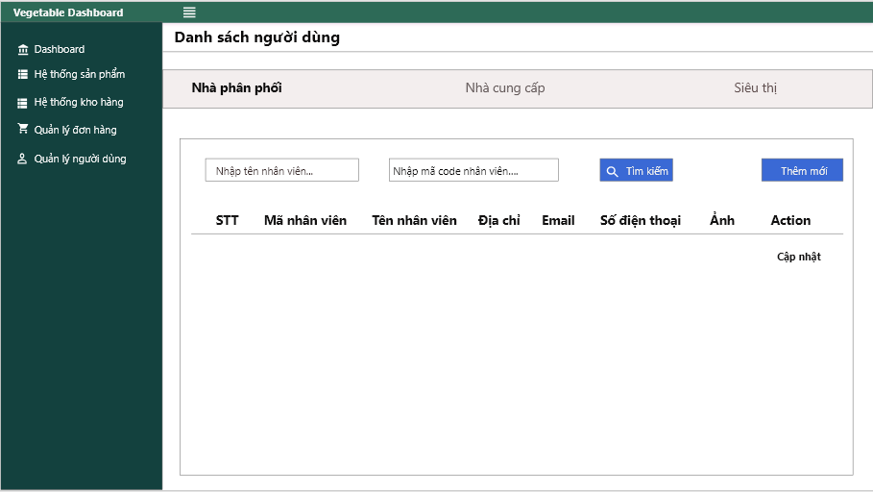

18. Tạo nhân viên mới
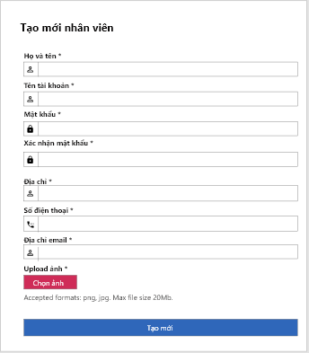

19. Giao diện của nhà phân phối
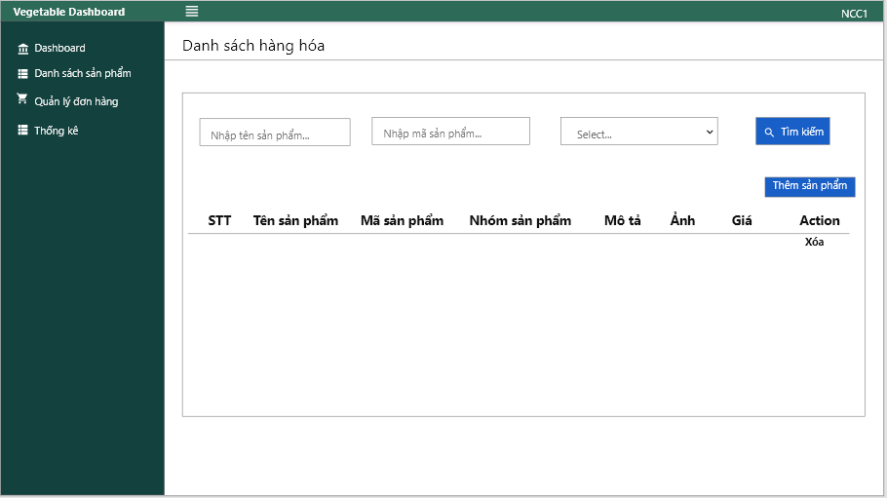

20. Giao diện lựa chọn sản phẩm
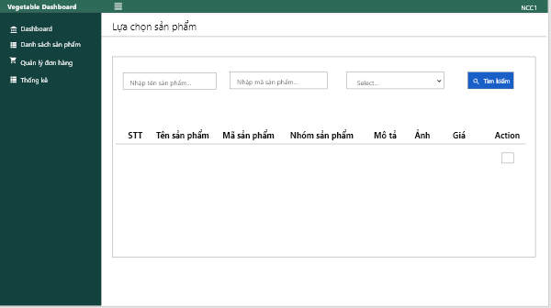

21. Quản lý đơn hàng của nhà cung cấp
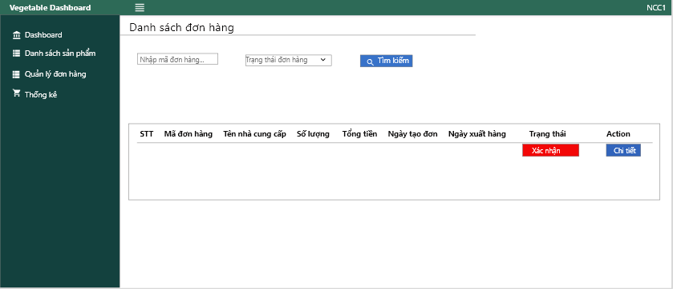

22. Thông tin đơn hàng
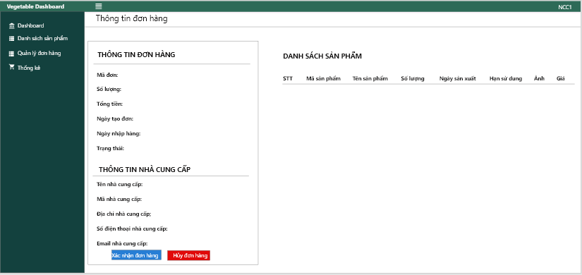

23. Giao diện thay đổi thông tin cá nhân
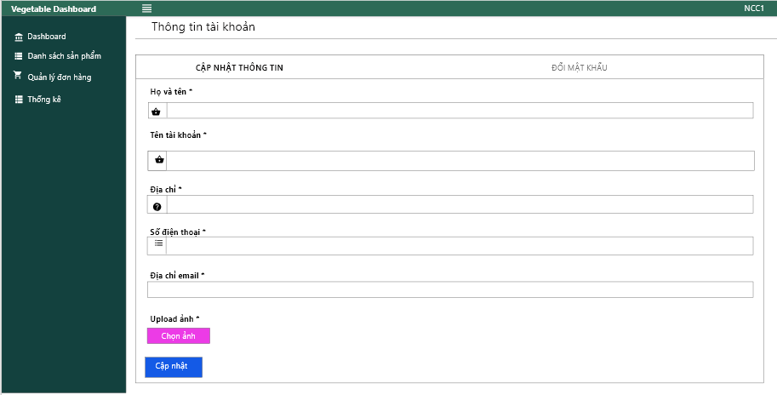

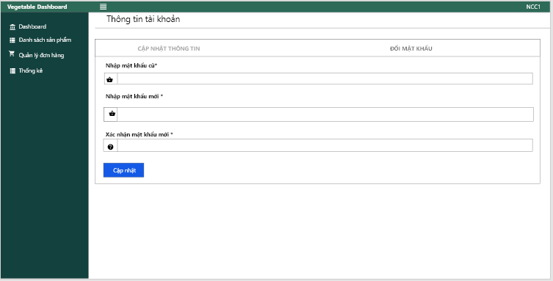

24. Giao diện đặt hàng của siêu thị
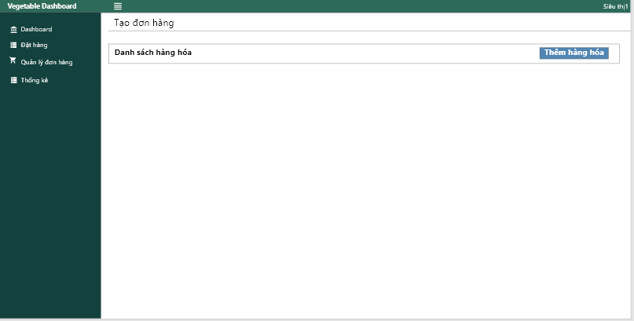
25. Lựa chọn hàng hóa
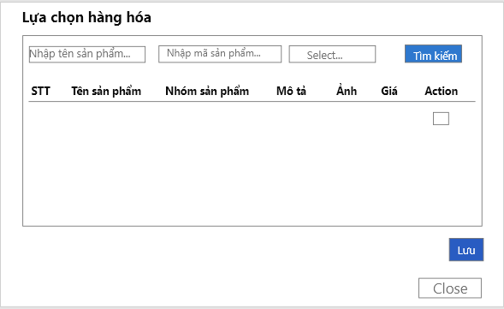

26. Đơn đặt hàng của siêu thị
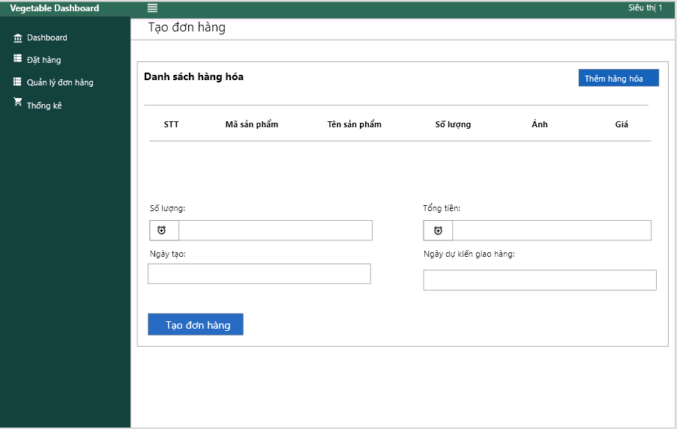
27. Danh sách đơn hàng của siêu thị
